РІЧ
ПРО БУДЖАЦЬКУ СІЧ
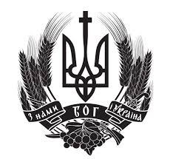  Часопис  козаків Буджаку | №02(722)  ЗИМА  2023  Часопис заснований  у жовтні 1991 року | Душу – Богові!  Життя – Україні!  Серце – народові-нації!  Честь – козацтву-лицарству!
Прочитай та передай товаришу!

ПОДІЇ В КОЗАЦТВАХ БУДЖАКУ

«Я не бачу кінця найближчим часом, бо це світова війна. Не забуватимемо про це. Багато рук мішають казан війни. Це всесвітньо. Я думаю, що війну розпочинають, коли імперія починає слабшати. І коли є зброя, яку потрібно використовувати та продавати. На карту поставлено дуже багато» (Папа Римський Франциск в інтерв’ю іспанській газеті АВС).
«Найважливіший досвід, який ми мали і який ми практикуємо майже як релігію, це те, що росіян і будь-яких інших ворогів, треба вбивати, просто вбивати, і головне, ми не повинні боятися цього робити. І це те, що ми робимо» (10 тез Головнокомандуючого ЗСУ Валерія Залужного з інтерв’ю виданню The Economist).

Відбулися семінари-наради (районної та Білгород-Дністровської міської) для відповідальних за проведення 1-го етапу Всеукраїнської дитячо-юнацької військово-патріотичної гри «Сокіл» («Джура») в територіальних громадах Білгород-Дністровського району. В порядку денному: Вступне слово та представлення гостей (голова РДА Василь САМОКИШ; заступник голови РДА, голова Координаційної ради з питань національно-патріотичного виховання молоді при РДА Тетяна ДОМЧИНСЬКА); Національно-патріотичне виховання в закладах освіти району через призму історичних подій на теренах нашого краю – Час виховувати лицарів (член координаційної ради з національно-патріотичного виховання молоді при Одеській ОДВА, отаман Українського Буджацького козацтва Валерій ТИМОФЄЄВ); Методичні рекомендації (Виховник Джури Григорій ХОПЕРІЯ); Про діяльність військово-цивільної спілки «Бойове братерство України» (заступник керівника ББУ Юрій П); Обмін досвідом між відповідальними особами в територіальних громадах району за проведення гри «Сокіл» («Джура») (директор Вигінської школи Олена ВДОВИЧЕНКО та ін.).

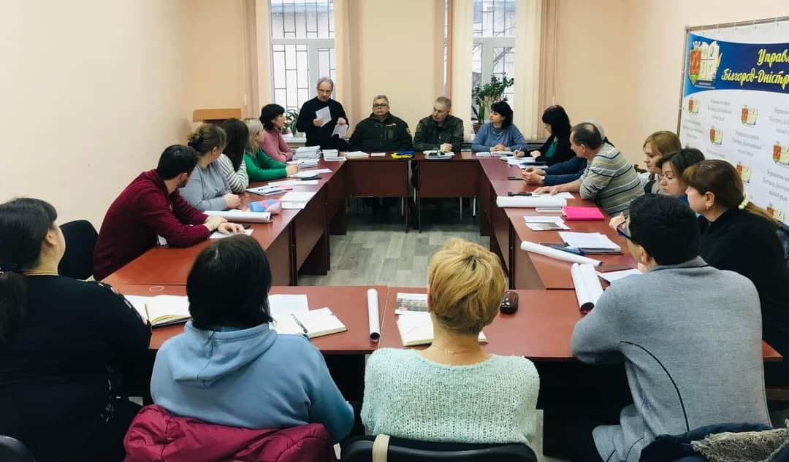
Семінар-нарада у міському управлінні освіти.

В Управлінні освіти Білгород-Дністровської міської ради відбувся семінар щодо патріотичного виховання у навчальних закладах. Національно-патріотичне виховання – один із ключових напрямків виховної діяльності закладів освіти. Зазначений напрямок роботи залишається особливо актуальним сьогодні, так як перемога у війні з російською агресією можлива завдячуючи ЗСУ, відданому патріотизму та гідній підтримці кожного громадянина України.
24 січня 2023 року в Управлінні освіти Білгород-Дністровської міської ради відбувся семінар, в якому взяли участь заступники директорів з виховної роботи, керівники гуртків національно-патріотичного спрямування закладів освіти, вчителі предмету Захист України, педагоги-організатори. Мета семінару: надання методичної допомоги, підвищення рівня теоретичної підготовки педагогів щодо питань патріотичного виховання та визначення нагальних потреб в системі національно-патріотичного виховання.
Начальник Управління освіти Олена Принц запросила долучитися до обговорення питання голову Білгород-Дністровської районної організації ветеранів України Тимофєєва Валерія, заступника командира Одеського братерського полку з національно-патріотичного виховання Хоперія Григорія та представника Громадської Спілки Всеукраїнського Військового Цивільного Об’єднання «Бойове Братерство України» Глухенького Юрія.
Гості розкрили необхідність посилення патріотичного виховання у закладах освіти в умовах сьогодення, поділилися досвідом роботи щодо проведення Всеукраїнської дитячо-юнацької військово-патріотичної гри «Сокіл» («Джура»), інформаційними матеріалами та запропонували підписати меморандум про співпрацю між Білгород-Дністровською міською радою та Громадською Спілкою Всеукраїнського Військового Цивільного Об’єднання «Бойове Братерство України».

47 Коло УБК (Семінар-нарада) в Білгород-Дністровській районній державній військовій адміністрації для відповідальних за національно-патріотичне виховання молоді.
Всеукраїнська дитячо-юнацька військово-патріотична гра «Сокіл» («Джура») є важливою складовою системи патріотичного виховання підростаючого покоління.
З метою сприяння організації роботи з національно-патріотичного виховання дітей та молоді у загальноосвітніх й позашкільних навчальних закладах Білгород-Дністровського району, 26 січня 2023 року в райдержадміністрації відбувся семінар-нарада для відповідальних за проведення 1-го етапу Всеукраїнської дитячо-юнацької військово-патріотичної гри «Сокіл» (Джура) в територіальних громадах Білгород-Дністровського району.
Відкриваючи засідання, в.о.голови-начальника Білгород-Дністровської районної державної (військової) адміністрації та Голова Координаційної ради з питань національно-патріотичного виховання молоді Тетяна Домчинська привітала учасників семінару та відзначила особливу роль гри “Джура” у сприянні фізичному, морально-психологічному, інтелектуальному та духовно-моральному вихованні дітей та молоді на історичних прикладах нашого героїчного минулого.
“Саме героїчні подвиги українського народу та видатні особистості і їх діяльність мають стати прикладами для наслідування дітьми, молоддю, усіма громадянами нашої країни”, - підкреслила Тетяна Домчинська.
Про те, що «Джура» – це не просто гра, це постійна навчально-виховна робота впродовж року, спільна робота учнів, педагогів, батьків, представників органів місцевого самоврядування та громадських організацій, яка заснована на засадах учнівськоого самоврядування, традиціях козацького кола, вільного народного віче, добровільного об’єднання дітей та молоді для виконання завдань гри у рій, сотню, курінь, говорили у своїх доповідях заступник голови Координаційної ради з питань національно-патріотичного виховання молоді при Білгород-Дністровській РД(В)А Валерій Тимофєєв, заступник командира Одеського братерського полку з національно-патріотичного виховання Григорій Хоперія, завідувач Вигінської філії опорного закладу «Бритівський заклад загальної середньої освіти I-III ст.» Олена Вдовиченко.

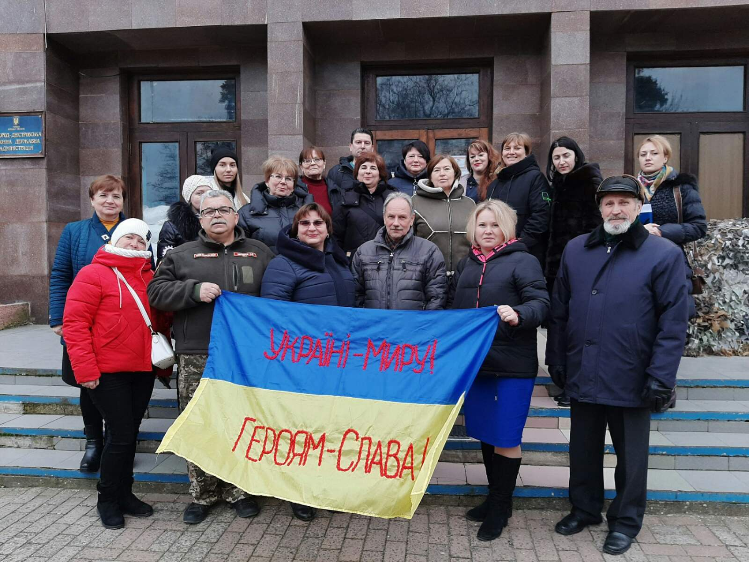
Семінар-нарада в Білгород-Дністровській РДВА.

Відійшов у Вирій Кравченко Сергій Миколайович – член Ради Старшини, отаман Мистецької паланки Українського Буджацького козацтва. Почивай з миром, пане-брате-козаче!

2015 рік. Отаман Мистецької паланки Українського Буджацького козацтва
Кравченко Сергій Миколайович звітує на Раді Отаманів.
______________________________________________________________________________________
Наклад 500 екз. Передрук та поширювання схвалюється. Редактор Тимофєєв В.Я.
м. Білгород-Дністровський Одеської області. Тел. моб. 8-097-466-7174,
E-mail:Generalotaman@ukr.net ru.calameo.com/accounts/5446895

https://narodna.pravda.com.ua/nation/5c23d53e38184/ https://narodna.pravda.com.ua/nation/5c23d60807f3d/ https://narodna.pravda.com.ua/nation/5c23d66b78273/ Національно-патріотичне виховання учнівської молоді Одещини засобами козацької педагогіки. Частини 1-3. https://narodna.pravda.com.ua/nation/4de62fdf0185d/ Час виховувати лицарів.
https://www.facebook.com/bilgorod.d.gov.ua/
https://www.facebook.com/bilgoroddnistrovskaRDA

